深 圳 大 学
本 科 毕 业 论 文（设计）
专业外文文献翻译

题目: An Analysis of URLs Generated from
JavaScript Code
姓名: 叶德颖
专业: 软件工程
学院: 计算机与软件学院
学号: 2011150370
指导教师: 张小健
职称: 讲师

2015年 04月 19 日
一个基于由Javascript代码生成URL的分析
Zhou, Jingyu; Ding, Yu
【摘要】
搜索引擎一般通过爬虫系统来递归地下载网页、分析HTML，然后生成一系列新的URL让爬虫系统去遍历。但如今，网页的生成越来越动态化，Javascript被频繁使用，这给爬虫系统带来了很大的挑战，因为现在很多URL都是嵌入到Javascript中，而爬虫无法得到这部分的URL。更糟的是，目前没有对这些URL使用模式的研究，这些由Javascript生成URL的影响还属未知。
我们建议浏览器仿真算法须要注意由Javascript生成URL的用途。为了找到这些URL，我们建议浏览器核心输出所有在一个网页里的URL，包括那些由Javascript生成的。然后我们可以根据类型来对这些URL进行分类并研究网页开发者把这些URL放进Javascript代码里的原因。我们研究了一些顶级互联网网站和著名的网页。结果表明这些网站超过一半都包含Javascript内嵌URL，且这类URL在所有URL中占了6-19%的比例。在它们当中，26-41%指向了一些值得被搜索引擎爬虫系统爬取的信息，还有26-35%的部分为广告内容。
【关键字】
Javascript, URL, 浏览器仿真, 网页爬虫

介绍
在2007年，Greg Bulmash[]曾经测试谷歌搜索引擎是否会索引由Javascript生成的内容。通过往页面上添加一些Javascript代码然后检测谷歌搜索结果，Bulmash能够确定谷歌不能够索引由Javascript生成的内容。事实上，谷歌[]表明“链接被嵌入在Javascript中表明它不能够被搜索引擎访问到，如果需要被访问，链接应该移到Javascript以外，或者复制一份Javascript代码到noscript标签”。
如今，网页的生成越来越动态化，Javascript的用途也越来越广泛。一个近期的研究表明所有前100名以及89%前10,000名的网站使用了Javascript[]。一个自然出现的问题就是现在网页的爬虫友好性如何。因为一旦网页开发者在些Javascript代码时没有对这方面进行考虑，那么写在Javascript代码中的URL将不会被搜索引擎所识别。
前人已研究过通过浏览器工具栏日志[]、社交书签网站[]、一些隐藏网站[][][]来为爬虫找到更多URL。但是没人曾研究过直接从Javascript代码中提取URL。
在本文中，我们尝试从一些著名的网站或页面中标识出内嵌于Javascript的URL的用途。特别是，我们构建了一个可以自行访问页面的浏览器仿真引擎。我们运行这个程序两次：一次禁用Javascript而一次启用Javascript。在加载完网页后，程序会遍历整个DOM树，检测出页面中的所有URL。通过对比两次的结果发现，通过启用Javascript，程序会检测出更多的URL。我们进一步通过这两个结果来研究Javascript中URL的使用模式，得出了以下结果：
- 我们已经设计和实现了一个浏览器仿真系统来提取在Javascript中生成的URL，并使用这个工具来测试一些顶级站点和著名网页。
- 我们最早测试的是Javascript中URL的使用模式。我们的结果表明网页开发者已经使用了这项技术来展示易变的内容、提供更好的用户界面以及隐藏信息等。实验结果还表明，广告、建议以及导航栏是最频繁被使用的模式。
本文剩下部分组织如下：第二章讨论分析网页中内嵌URL的背景及所面临挑战。第三章展示我们是如何寻找Javascript代码中的URL以及如何分析这些URL的。第四章从顶级互联网站点和著名网页来评估由Javascript生成的URL的分布。第五章讨论与此相关的研究。最后，第六章总结此文以及分析未来的趋向。

背景及挑战
Javascript是一个基于ECMA标准的网页编程语言[]，在各个主流浏览器中得到广泛使用。在得到浏览器授权的情况下，大多数Javascript代码在一个HTML页面中起效，它可以操作HTML DOM树以及浏览器对象，也因此给分析控制流和数据流带来了巨大挑战[][]。
Javascript有两个方法可以动态在一个网页上生成一个新的上下文。一个是使用document.write()方法，它可以动态的在函数调用的地方插入HTML内容。或者，也可以直接改变一个DOM元素的innerHTML属性。
Javascropt代码可以嵌入到HTML页面中，也可以分离成一个单独的文件，只需要要在HTML中添加静态声明或者在其它Javascript代码中动态添加。图1演示了一个通过Ajax请求从网页服务器中取回一个动态内容的例子。更复杂地，动态添加一个引用了Javascript代码文件的标签到DOM可以触发该远程Javascript文件的下载，且在下载完毕后该Javascript文件会自动执行。
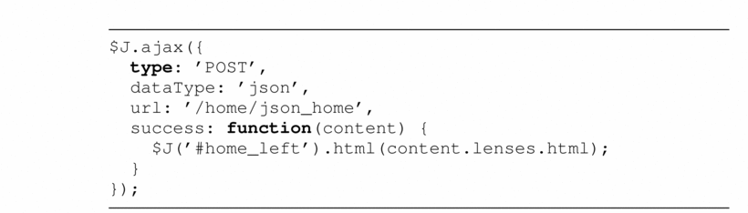
图 1：一个使用JQuery提供的AJAX请求动态下载动态HTML内容的例子
我们总结了分析Javascript中内嵌URL的挑战，如下：
- Javascript的动态性质使得静态分析变得困难。如图1，真实内容只能在动态了Javascript动态以及把它从远程服务器下载后才能得到。这个过程会执行一段时间后才得到真实内容。
- 网页是频繁更新的。例如新闻、博客、推文等是经常更新的。另一个例子就是广告会周期性地展示在网页上。因此，分析会经常因为一个变动的目标而中止。
- Javascript函数库的使用使得分析复杂化。现在已经有一系列Javascript函数库被网页应用广泛使用，比如JQuery和Prototype。一项近期研究[]发现在前100名的网站中，44个使用了公开的函数库，其中7个使用了不止一种。正如Jensen et al.指出[]，我们需要通过一项更好的技术来整理使用Javascript函数库。
- URL可以是一个Javascript函数。某些HTML锚中对应的超链接实际上是一个Javascript函数，当点击该链接时浏览器可能会也可能不会去获取新的内容，例如：当用此方法修改DOM时。
前人曾研究[[]过分析静态Javascript代码，但是分析静态Javascript会因为以下原因而变得困难。第一，Javascript语言（实际上是ECMAScript）包含161个函数和众多对象，它们都需要被一些静态工具整合。第二，eval、setTimeout等函数以及Function构造器允许从文本字符串构建动态代码，这些增加静态分析的复杂度。第三，静态分析器需要正确地处理HTML DOM和浏览器API。有个例子，TAJS[]实现了250个包含500个属性的抽象对象以及200转换函数，还是少于一个真实浏览器所做的。
在本文，我们选择一个动态的方法来提取嵌入到Javascript中的URL。通过在浏览器上下文执行Javascript代码，我们的方法可以利用浏览器已实现的Javascript解释器和对象来生成精确结果。我们所使用方法的细节将在下一章描述。

所用方法
图二演示了我们从Javascript代码中取出内嵌URL的方法。输入一个URL，我们分别使用启用Javascript方式和禁用Javascript方式来加载该页面。然后页面上的URL将会被输出及比较，接着生成包含在Javascript代码里的URL。最后，这些URL会被分类为不同的类型，例如广告URL和导航URL。
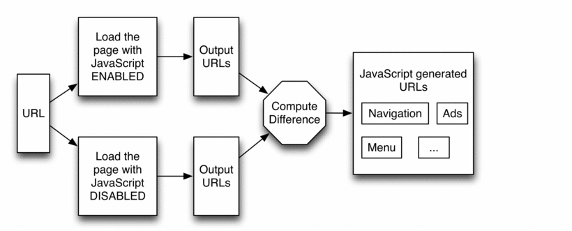
图 2：寻找由Javascript生成的URL
我们的动态方法解决了上一章中列出的挑战。我们选择同时运行两个实例，一个启用Javascript而一个禁用Javascript。这两个实例同时加载同一个页面，从而最大限度地减少频繁更换页面内容的影响。我们工具的优点时浏览器引擎可以接收所有Javascript库。对于指向Javascropt代码的HTML锚，工具会直接模拟用户鼠标点击动作。然后通过浏览器引擎的输出通过，让工具检测到所有URL。

一、浏览器仿真
我们搭建了一个基于WebKit浏览器引擎的工具。输入一序列的URL，我们的工具会自动加载每一个页面。一旦工具检测到某个页面已加载完成，就会开始对该页面上DOM树的遍历。最后，工具会输出所有在该页面上找到的URL。执行的时候，工具可以选择启用或者禁用Javascript。
我们往WebKit引擎添加了以下功能。首先，我们添加了一个名为loadFinished()的监听，当页面加载完毕后会直接将其调用。在这个功能中，工具会先遍历DOM树中所有的锚点。对于网页中的内嵌框架（Frame），我们的工具会递归性的遍历每一个框架以及往框架里输出URL。然后这些锚点里的超链接会规范成一个合法URL，并去掉重复部分。如果启用了Javascript，工具会模拟用户点击这些包括Javascript代码的锚点，然后直接运行对应的Javascript代码。所有由引擎生成的随后的URL请求会被记录在一个输出URL列表中。为了减少DNS查询过程的延迟，工具会对URL列表中的下十个域名进行预查询。
我们的工具会有一些限制。首先，一些Javascript代码会由鼠标经过等用户事件触发。目前，我们的工具还不能覆盖到这一方面，因此会遗漏一些URL。其次，很多浏览器扩展会动态改变用户正在浏览的页面。例如，Firefox中的AdBlock Plus允许一个用户设置一个过滤列表，然后所有在该列表中的页面会被移除掉。结果就是，我们找到的某些URL并不会出现在用户的浏览器上。我们可以把这种扩展添加到我们的工具上，但是，没有办法知道用户正在使用哪一种扩展。因此，确定我们找到的URL是否展示在用户面前已经超越了我们目前能做的工作。

二、对URL进行分类
我们使用半自动的方式来把由Javascript生成的URL分类成八种不同类型。简而言之，我们首先使用正则表达式来作为分类规则。对于剩下的URL，我们对其进行手动分类。我们使用AdBlock Plus过滤列表中的规则来标识广告。对于其它类型，我们通过人工检查来进行标识。

三、Javascript中URL的类型
URL会被分类成八个类型。根据URL页面的contest types，分类有广告、推荐、实时信息、多媒体插件和邮件。另外三种（导航栏、分享和菜单）是和URL功能性相关的。
- 广告
很大一部分Javascript中的URL是被用来显示广告，其中有些是来自网站本身，而更多的是来自代理广告商。图4展示了一个使用谷歌广告代理的例子。
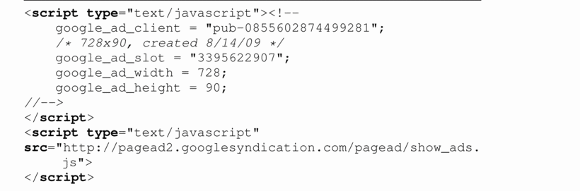
图 3：一个使用谷歌广告代理的典型例子
- 推荐
很多网站的一个有趣功能就是它会推荐一些著名网页。图4展示了一个Squidoo.com的例子，它的推荐是通过图1中的AJAX方式来实现的。

图 4：http://squidoo.com中由Javascript生成的推荐
- 实时信息
股票价格、天气预报和游戏分数等是不断波动的信息。因此，网站经常使用Javascript来动态的更新页面上的这些数据。图5介绍这样一个股票价格的例子。
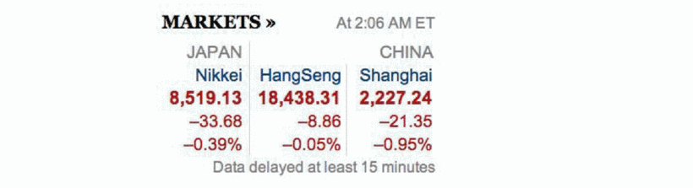
图 5：http://nytimes.com中通过Javascript来生成实时
- 多媒体插件
一些网站提供多媒体内容，特别是视频，一般需要安装一些特别的浏览器插件来支持播放，例如Flash Players。这些网站使用Javascript来检测所需要插件是否已经安装，若没安装则会弹出提示来指引用户安装。图6是一个通过Javascript来安装电影播放器插件的例子。
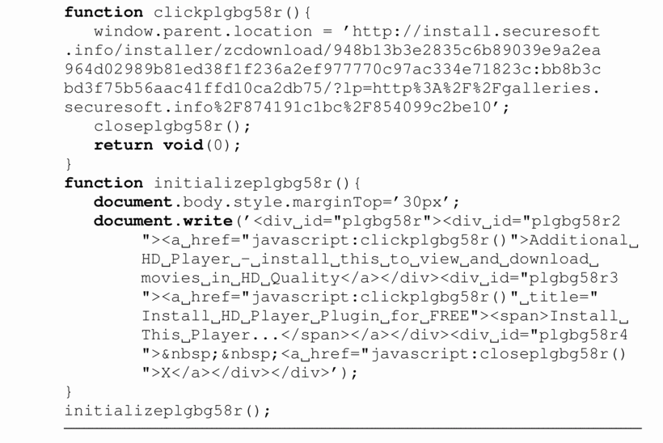
图 6：在http://10starmovies.com/Watch-Movies-Online/Appocalypse_Island_2010/中通过代码来安装电影播放器插件的例子
- 邮件
有些邮件地址是通过Javascript来生成的。一个这样做的理由就是这样可以隐藏邮件地址，以免被垃圾邮件发送者获取到，因为从Javascript中提取电子邮件地址显然要难于在HTML中。图7展示一个隐藏电子邮件地址的例子。
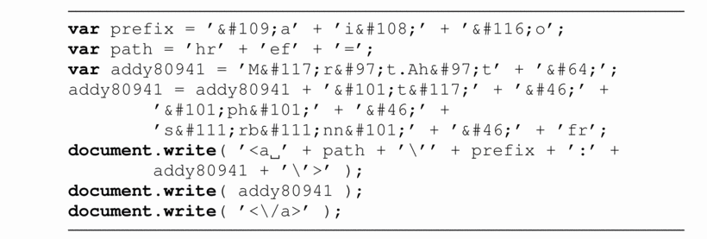
图 7：隐藏电子邮件地址的Javascript代码。它对应的HTML代码是： <a href=“mailto:Murat.Ahat@etu.ephe.sorbonne. fr”>Murat.Ahat@etu.ephe.sorbonne.fr</a>
- 导航栏
很多页面有其对应的导航栏，用以方便用户浏览整个网站。例如，图8就是一个由Javascript代码生成的救命导航栏。
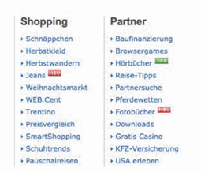
图 8：用Javascript生成导航栏
- 分享
很多网站使用Javascript来生成指向分享页面内容到Twitter、Facebook、Google Plus等社交网站的链接，如图9所示。

图 9：由Javascript生成的分享URL
- 菜单
不同于导航栏，菜单是另一种用于展示目录的用户界面。如图10所示。

图 10：http://dell.corn中由Javascript生成的菜单

四、为什么把URL放进Javascript中？
我们总结了以下把URL放进Javascript中的原因：
- 展示易变的内容。页面上一些信息会被频繁更新，例如广告、推荐、实时信息等。因此，网站经常使用Javascript来动态更新这些信息。
- 提供更好的用户界面。导航栏、菜单以及分享链接等为网页提供了更好的用户体验。比如，菜单允许用户更容易地看到组织成目录的内容；分享链接有助于用户快速把内容发布到其它网站上。
- 隐藏信息。为了避免一些内容被轻易获得，网页开发者使用Javascript中经过转义的URL来代替HTML中直接的URL。比如隐藏电子邮件地址以防垃圾邮件发送者得到或者隐藏http://www.skycn.com等软件下载站点的下载链接等。

评估

一、数据源
我们使用两组数据源来评估由Javascript生成的URL的使用模式。从一些著名的基本样本[]中得到的灵感，我们首先在谷歌贸易中找了最热门查询。通过这些查询，我们获得一序列的热门页面。在这些页面中，我们随机抽取了888个页面来进行本次研究。
另一个数据源是从著名的Alexa网站中得到的顶级网站。我们使用了其中前1000名的网站来进行本次研究。在它们中，有些网站因为被中国长城防火墙[]屏蔽了所以我们无法访问到。另外也有些重定向到了其它不同的页面，无论是否启用Javascript。除去以上，我们得到814个网站的URL，也将将这些网站来进行分析。

二、总体结果
在Alexa数据源中，总共有147,114个URL启用了Javascript以及137,327个URL禁用了Javascript。由Javascript生成的URL（未出现在静态HTML文档中的URL）数量是8,796，占总URL数量的5.98%。
对于一些热门的网站，总共有90,208个URL启用了Javascript以及75,005个URL禁用了Javascript。由Javascript生成的URL数量是16,765，占总URL数量的18.58%。
图11展示了这些网页上由Javascript生成的URL的累积分布函数（CDF）。46.8%来自Alexa网站和34.7%来自以上所述出名的网站中不包含Javascript生成的URL。90%来自Alexa的页面含有少于28个Javascript内嵌URL，90%来自以上热门网站的页面含有少于35个Javascript内嵌URL。该分布具有重尾属性。页面中由Javascript生成URL的最大值是385。
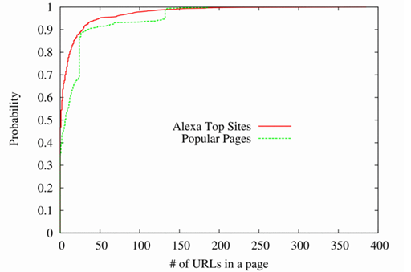
图 11：网页上Javascript生成URL的累积分布函数
图12展示了所有URL在网页上的分布。我们可以观察到这两条曲线非常接近，表明了大多数的URL都是在HTML页面中。实际上，Javascript生成的URL中占总数的5.98-18.58%。对于Alexa顶级网站，如果禁用Javascript，90%的网页拥有少于421个URL，启用Javascript时，90%的网页拥有少于431个URL。以样样例中的最大值都超出了2000个URL。对于热门网站，如果禁用Javascript，90%的网页拥有少于177个URL，启用Javascript时，90%的网页拥有少于224个URL。以样样例中的最大值都超出了949个URL。
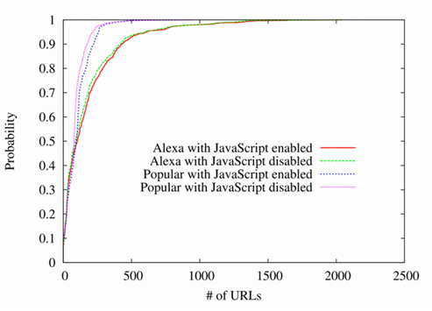
图 12：网页上所有URL的累积分布函数

三、Javascript URL类别
我们已经对所有由Javascript生成的URL进行分类。以上两种数据源得到了不同的分析结果。如表一所示，Alexa顶级网站中广告占了34.9%，导航栏占了23.45%，推荐占了18.07%，其它类型的URL占了不到10%。相反，在热门网站中，分享链接占了38.35%，广告占了26.04%，推荐占了16.87%，其它占了10%不到。
表 1：Javascript生成的URL的分类

在热门网站中分享链接的高比例意味着用户更喜欢去分享这些页面，才会导致搜索引擎中这些页面的排名提升，因此才变得热门。
对于顶级网站，其关注点更多是在帮助用户去浏览等个网站，因此才使得导航栏和推荐的URL占了一个很大的比例（共41.5%）。甚至在热门网站中这个比例也达到了26.2%。因为导航栏和推荐指向一些很重要的页面，他们也是比较吸引爬虫的一部分。
在两个数据源中，广告占了26.0-34.9%，意味着网站有很大的动机在广告上谋利。

文献综述
前人曾研究过关于重定向到垃圾页面的情况。重写向可以通过分别禁用和启用Javascript来发现。如果两者的目标URL不一致，竟味着存在重定向。我们的工作是为了寻找Javascript中生成的URL，而两者目标是相似的。
一个研究从用户浏览器的工具栏收集URL并发现这些URL中80%并没有被爬虫遍历到。Heymann等提出利用在delicious等社交书签网站上发表的网址来提高爬虫的准确率，在此举中，爬虫得到的URL中有25%是新的。前人工作已经确认了隐藏网站是那些网络资源只能通过正确填写网络表格而被发现的网站。我们的工作补充了现有的这些为爬虫发现更多URL的研究，但不同的是，我们从Javaxcript代码的中来提取URL。
现在已经有一些工具可以静态分析Javascript代码。Kuszu是一个用于检测客户端代码注入能力的特征性框架。TAJS是一个可以检测类型相关及数据流相关错误的静态分析工具。我们的研究与其不同，是通过动态的方式来执行Javascript代码的。

总结与展望
我们研究了网页中由Javascript生成的URL的用途。我们的途径是通过设置浏览器引擎的Javascript有效性来获得这部分URL。我们发现超过一半的页面包含由Javascript生成的URL（占总URL数的5.98-18.58%）。在此当中，广告占据了大约四分之一到三分之一。导航栏和推荐占了26.2-41.5%，这些URL一般都是指向了有意义的网站，应该被搜索引擎所爬取。对于热门的网站，我们发现大部分的共享链接。
在这个研究中，我们一开始专注于通过WebKit引擎来寻找URL。在接下来的工作中，我们将尝试使用不同的浏览器引擎来做这一工作，然后对比其中的差异。

致谢
我们感谢所有对本文审核的人。这项工作得到了国家自然科学部分基金61003012的支持。
References

[?] G. Bulmash. Does google index dynamic javascripted content? http://www.brainhandles.com/2007/03/11/does-google-index-dynamic-javascripted- content/, 2007.
[?] Google. Cloaking, sneaky javascript redirects, and doorway pages. http://www.google.com/support/webmasters/bin/answer.py?hl=en&answer=66355, 2011.
[?] G. Richards, C. Hammer, B. Burg, and J. Vitek. The eval that men do - a large-scale study of the use of eval in javascript applications. In ECOOP, pages 52-78, 2011.
[?] X. Bai, B. B. Cambazoglu, and F. P. Junqueira. Discovering urls through user feedback. In CIKM'11, Glasgow, Scotland, UK, 2011.
[?] P. Heymann, G. Koutrika, and H. Garcia-Molina. Can social bookmarking improve web search? In Proc. 1st Int'l Conf. on Web Search and Data Mining, pages 195-206, 2008.
[?] S. Raghavan and H. Garcia-Molina. Crawling the hidden web. In Proc. 27th Int'l Conf. on Very Large Data Bases, pages 129-138, 2001.
[?] A. Ntoulas, P. Zerfos, and J. Cho. Downloading textual hidden web content through keyword queries. In Proc. 5th ACM/IEEE-CS Joint Conf. on Digital Libraries, pages 100-109, 2005.
[?] A. Ntoulas, P. Zerfos, and J. Cho. Downloading textual hidden web content through keyword queries. In Proc. 5th ACM/IEEE-CS Joint Conf. on Digital Libraries, pages 100-109, 2005.
[?] ECMA International. ECMAScript language specification. stardard ECMA-262, 3rd edition. http://www.ecma-international.org/publications/files/ECMA-ST/Ecma- 262.pdf, 1999.
[?] P. Saxena, D. Akhawe, S. Hanna, F. Mao, S. McCamant, and D. Song. A symbolic execution framework for javascript. In Proc. of the 31st IEEE Symposium on Security and Privacy, pages 513-528, Oakland, CA, USA, 2010.
[?] S. H. Jensen, M. Madsen, and A. Moller. Modeling the HTML DOM and browser API in static analysis of JavaScript web applications. In Proc. 8th joint meeting of the European Software Engineering Conference and the ACM SIGSOFT Symposium on the Foundations of Software Engineering (ESEC/FSE), September 2011.
[?] G. Richards, S. Lebresne, B. Burg, and J. Vitek. An analysis of the dynamic behavior of javascript programs. In PLDI, pages 1-12, June 2010.
[?] S. H. Jensen, M. Madsen, and A. Moller. Modeling the HTML DOM and browser API in static analysis of JavaScript web applications. In Proc. 8th joint meeting of the European Software Engineering Conference and the ACM SIGSOFT Symposium on the Foundations of Software Engineering (ESEC/FSE), September 2011.
[?] P. Saxena, D. Akhawe, S. Hanna, F. Mao, S. McCamant, and D. Song. A symbolic execution framework for javascript. In Proc. of the 31st IEEE Symposium on Security and Privacy, pages 513-528, Oakland, CA, USA, 2010.
[?] S. H. Jensen, M. Madsen, and A. Moller. Modeling the HTML DOM and browser API in static analysis of JavaScript web applications. In Proc. 8th joint meeting of the European Software Engineering Conference and the ACM SIGSOFT Symposium on the Foundations of Software Engineering (ESEC/FSE), September 2011.
[?] S. H. Jensen, M. Madsen, and A. Moller. Modeling the HTML DOM and browser API in static analysis of JavaScript web applications. In Proc. 8th joint meeting of the European Software Engineering Conference and the ACM SIGSOFT Symposium on the Foundations of Software Engineering (ESEC/FSE), September 2011.
[?] K. Chellapilla and M. Chickering. Improving cloaking detection using search query popularity and monetizability. In Proceedings of the 2nd International Workshop on Adversarial Information Retrieval on the Web (AIRWeb), 2006.
[?] Global Internet Freedom Consortium. The great firewall revealed. http://www.internetfreedom.org/files/WhitePaper/ChinaGreatFirewallRevealed.pdf, 2002.

